ДОКЛАД
НА ТЕМУ:
«Декоративно –прикладное искусство в эстетическом развитии дошкольника »

воспитатель
Филимонова Юлия Сергеевна
МБДОУ «Центр развития ребенка – детский сад № 146»
г. Воронеж

В современных условиях развивающегося информационного общества особенно актуальной становится проблема сохранения системы ценностей традиционного общества. В условиях глобализации и информатизации социума происходит трансформация всей культуры, ее защитного пояса и ядра. Это значит, что в новых формах культуры информационных исчезает основа, на которую человек традиционного общества ориентировался, с помощью которой он социализировался и развивался. Одним из важнейших ориентиров в традиционной культуре всегда было искусство как важнейшая составляющая эстетики. Сегодня эстетика приобретает статус самостоятельной науки. Художественно-эстетическое воспитание является механизмом социализации личности наравне с образованием и обучением. В информационной культуре данные составляющие растворяются в наборе разрозненных стилей, форм художественной деятельности. Современному молодому человеку становится все сложнее понять, что такое классическая красота, соответствующая законам мироздания. Именно поэтому сохранение классических основ художественно-эстетического воспитания является сегодня базой для разработки педагогических технологий нового поколения.
Одна из важнейших задач воспитания маленького ребенка – это развитие его ума, формирование таких мыслительных умений и способностей, которые позволяют легко осваивать новое.
На решение этой задачи и должны быть направлены содержание и методы подготовки мышления дошкольника к школьному обучению.
Эти задачи реализуются в процессе разнообразных видов детской деятельности: игровой, учебной, художественной, двигательной, трудовой.
Одним из видов детской деятельности является раздел «художественно-эстетического воспитания». Этот раздел включает ознакомление детей с искусством, эстетику развивающей среды, изобразительную деятельность (рисование, лепка, аппликация), культурно – досуговую деятельность, конструирование и ручной труд, музыкальное воспитание.
Реализация задач художественно-эстетического воспитания наиболее оптимально будет осуществляться при следующих условиях:
- - Максимальный учет возрастных и индивидуальных особенностей детей.
- - Основой художественно-эстетического воспитания является искусство и окружающая жизнь.
- - Взаимосвязь художественно-творческой деятельности самих детей с воспитательно - образовательной работой, дающей разнообразие для развития восприятия, образных представлений, воображения и творчества.
- - Интеграция различных видов искусства и разнообразных видов художественно-творческой деятельности, способствующая более глубокому эстетическому осмыслению действительности, искусства и собственного художественного творчества; формированию образных представлений, образного ассоциативного мышления и воображения.
- - Уважительное отношение к результатам творчества детей, широкого включения их произведений в жизнь дошкольного образовательного учреждения.
- - Вариативность содержания, форм и методов работы с детьми по разным направлениям эстетического воспитания.
- - Обеспечение преемственности в художественно-эстетическом воспитании между всеми возрастными группами детского сада, а также между детским садом и начальной школой.
- - Тесная взаимосвязь и взаимодействие детского сада с семьёй.
Неоценимое значение в эстетическом воспитании имеет искусство, как классическое, так и народное. Оно должно входить в жизнь детей с раннего возраста. В дошкольном учреждении произведения искусства используются в трех направлениях.
Широкая опора на региональный материал, его специфику: природу, искусство – как классическое, так и народное. Знакомство с современным искусством и его творцами, работающими в поселке, городе, крае. Познание детьми достопримечательностей, их окружающих, знаменательных событий.
- - Первое направление – искусство, в том числе народное, включается в повседневную жизнь детей как неотъемлемая часть эстетической среды. Так на занятиях и вне их может звучать музыка, а произведения изобразительного искусства используются в оформлении дошкольного учреждения.
- - Второе направление – искусство составляет содержание образования: детей знакомят с разными видами искусства, с событиями, явлениями, объектами, раскрываемыми художниками, музыкантами, писателями и поэтами в их произведениях; с выразительными средствами, позволяющими создавать яркие образы действительности.
- - Третье направление – искусство используется в разных видах художественной деятельности, служит развитию детского художественного творчества. Образы искусства являются эталоном прекрасного.
Цель художественного воспитания – эстетическое и художественное развитие детей дошкольного возраста.
Ознакомление с искусством в детском саду начинается с раннего возраста, и продолжается на протяжении всего дошкольного детства.
Задача художественного воспитания – развитие художественного восприятия, чувств и эмоций, воображения, мышления, памяти, речи: приобщение к элементарным знаниям в области искусства; формирование интереса к произведениям искусства; развитие творческих способностей детей в разных видах художественного творчества; формирование основ художественно- эстетической культуры личности.
Содержание художественного воспитания включает, в том числе знания и умения в области народного искусства, знакомство с фольклором, изделия художественных промыслов, народным костюмом.
Постепенно диапазон народных художественных промыслов расширяется.
Для восприятия и понимания детям наиболее доступны народная игрушка (филимоновская , богородская, дымковская, каргопольская), народные игрушки – забавы (пирамидка, грибок, матрешка), с которыми дети легко могут действовать, а также народные детские песенки, песенки – потешки , хороводы, народные игры и т.д.

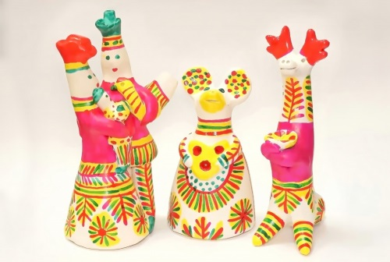 | 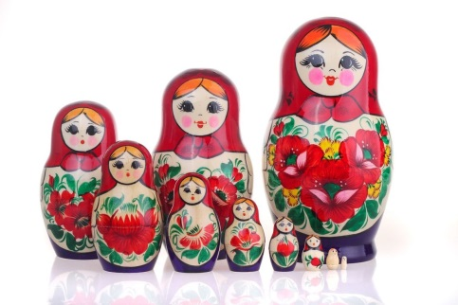 | 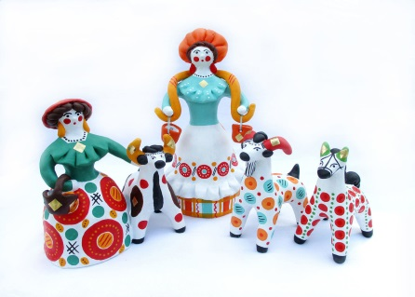

На занятиях по ознакомлению с народным искусством, во второй его части - после рассказа и показа, воспитатель предоставляет детям возможность заняться продуктивной деятельностью: украсить бумажные игрушки, чашки, ложки, костюм в соответствии с особенностями какого-либо промысла; можно изготовить подарки и расписать их.

Знакомство с видами искусства можно разбить на следующие этапы:
- - Общее знакомство с видами искусства (показ, слушание произведений или исполнение их взрослым, детьми; выделение основного средства выразительности, например звука, слова, движения, цвета).
- - Рассказ об истории возникновения того или иного вида искусства.
- - Рассказ о материалах и предметах, использующихся для создания образа, их показ.
- - Показ работ данного вида искусства (показ отличительных особенностей).
- - Знакомство с работами разных авторов, творивших в одном и том же виде искусства.
- - Сравнение разных работ искусства, выделение особенностей изображения предметов и явлений в разных видах искусства.
- - Подведение детей к выделению работ искусства в окружающем мире; объяснение необходимости их сохранения и бережного отношения к ним.
Таким образом, ознакомление с искусством начинается с отдельных его видов и жанров, наиболее доступных детям, с реализации способностей детей в разных видах творческой деятельности. По мере расширения знаний об искусстве детей учат сравнивать работы одного Ии разных жанров, а также работы разных видов искусства. Завершается работа формированием понятия «искусство» как отражения окружающего мира в художественных образах.

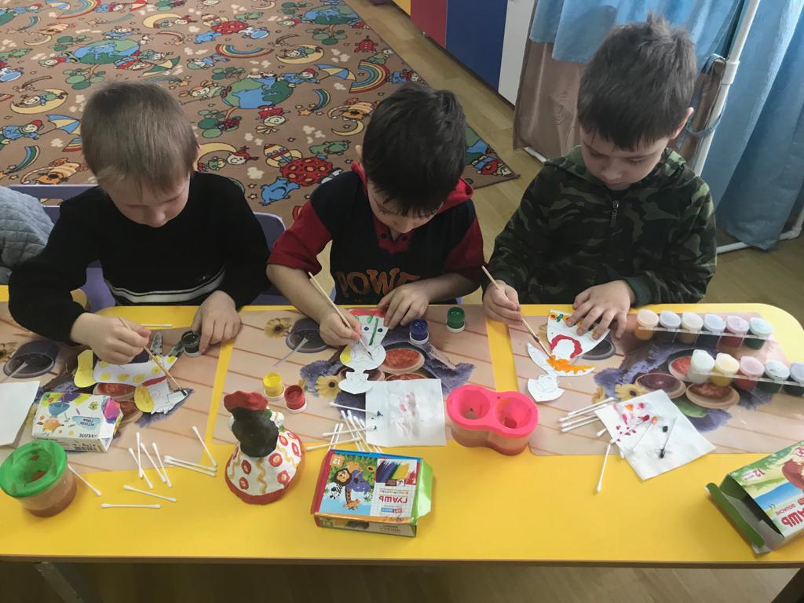 | Знакомить с декоративно – прикладным искусством можно начинать со второй младшей группы (3 - 4 года). Дети этого возраста могут рисовать, лепить отдельные предметы, создавать аппликации из готовых форм, передавать несложный сюжет, украшать силуэт предмета, вырезанного воспитателем из бумаги (дымковская игрушка, чашка, блюдце).

Знакомство детей с дымковской, филимоновской игрушкой обогатит их представления о прекрасном и вызовет интерес к украшению предметов, поэтому следует побудить их любоваться игрушкой, а также обращать внимание на яркие цветовые образы, причем не только в народной игрушке, но и на картинках, иллюстрациях. Детей учат украшать различные силуэты, например: юбку дымковской барышни, платочек, варежки, чашки и т.д. Для росписи доступными им элементами дымковской техники (линии, точки, пятнышки, клетки).

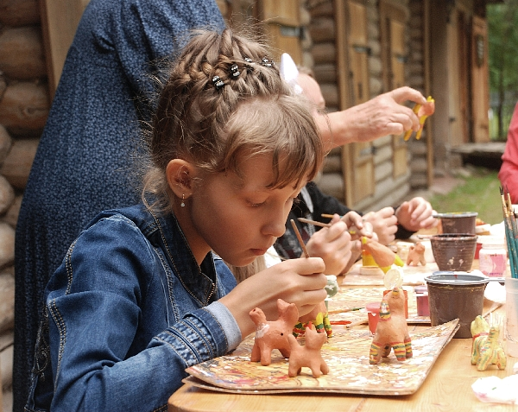 | Детей пятого года жизни продолжают знакомить с изделиями народного искусства: дымковской, филимоновской игрушкой, городецкой росписью. Они уже способны не только воспринимать роспись, цветовой строй, композицию, элементы узора, но и сами рисовать простые элементы, украшать самостоятельно вылепленные игрушки или вырезанные педагогом из бумаги силуэты.

Вначале нужно показать детям несколько разных дымковских фигурок . Вместе с ними рассмотреть их, определить их характерные особенности (белый фон, яркие, разноцветные узоры), составные части узора (линии широкие и тонкие, прямые и волнистые, пятнышки, точки, клеточки, кольца, круги и т.д.).
Затем детей следует познакомить с филимоновской росписью, научить выделять её особенности (роспись по белому фону зелеными, красными и золотыми елочками, линиями, солнышками и др.). Целесообразно предоставлять детям возможность оформлять силуэты предметов быта (посуды, одежды и т.д.).

С целью развития декоративного творчества в старшей группе нужно продолжать знакомить дошкольников с изделиями народного искусства, углублять их знания, создавать изображения по мотивам народной декоративной росписи (цветовой строй, элементы композиции), добиваясь разнообразия используемых элементов и тщательности исполнения. Для этого при рассматривании росписи надо обращать внимание детей на ранее не замечаемые ими элементы. Их знакомят с городецкой росписью, её цветовым решением. По мере освоения городецкой росписи можно начать знакомить детей хохломской росписью.
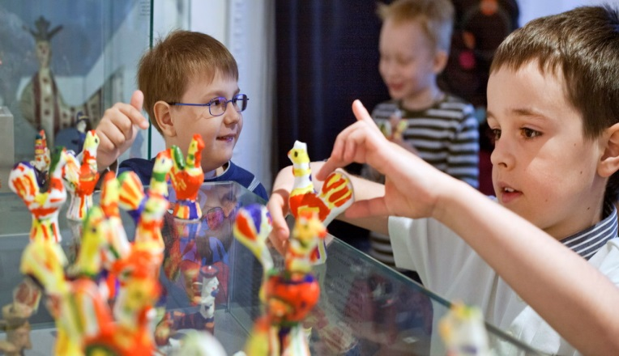 | На занятиях по декоративно – прикладной деятельности в подготовительной группе следует продолжать формировать у детей представление об искусстве народных мастеров.

На основе всей предшествующей работы к этому возрасту они уже способны не только воспринимать произведения народного декоративно-прикладного искусства, но и создавать собственные по мотивам росписей того или иного промысла в последовательности. Для освоения и творческого воплощения (для передачи в изобразительной деятельности) детям доступны такие промыслы, как хохломская, жостовская, городецкая, гжельская роспись и др.
Дети могут создавать декоративные композиции в рисунке, лепке, аппликации ,как по мотивам народных промыслов, так и по собственному замыслу. Им надо дать понять, что при создании декоративных композиций можно использовать глину, бересту, бумагу, ткань, дерево, стекло, металл и другие материалы. Это развивает представление детей о народном декоративно-прикладном искусстве в целом, художественный вкус, эстетические интересы. Создание декоративных изделий способствует развитию чувства формы, цвета, ритма, композиции; позволяет понять выразительные средства народных промыслов, их специфику.
Умение видеть и ценить красоту вокруг себя – это не врожденное качество, а навык, который формируется путем упорядоченной и систематической работы. Используя методы эстетического воспитания младших и старших дошкольников, можно помочь ребенку увидеть мир по-настоящему ярким и незабываемым.

